第9章（物質的結構）補充練習

甲部：選擇題

1. 固體氯化鈉不是導電體，因為
A. 它不是電解質。 B. 它是共價化合物
C. 它的離子不能自由游動。 D. 鈉能導電但氯不能。

2. 下列哪項有關氯化鈣的陳述是不正確的 ?
A. 它可溶於水。 B. 它在熔融狀態時可導電。
C. 它在常溫下是固體。 D. 它的密度低。

3. 離子化合物的熔點高，因為
A. 電子和離子之間的吸引力很強。 B. 離子之間的吸引力很強。
C. 離子在晶體中整齊地排列。 D. 離子化合物由高熔點的金屬生成。

4. 下列哪些有關某氯化鈉晶體晶格的描述是正確的 ?
(1) 每個鈉離子被6個氯離子包圍。
(2) 每個氯離子被6個鈉離子包圍。
(3) 鈉離子比氯離子大。
A. 只有(1)和(2) B. 只有(1)和(3) C. 只有(2)和(3) D. (1)、(2)和(3)

5. 下列哪種物質的熔點最高 ?
A. 鈉 B. 四氯化碳 C. 二氧化硅 D. 硫

6. 下列哪種物質具有巨型結構，但在熔融狀態時不能導電 ?
A. 鎂 B. 石英 C. 碘 D. 氯化鈣

7. 鑽石的熔點很高，因為
A. 它是世界上最堅硬的元素。 B. 它不能導電。
C. 它的原子以強大的共價鍵連結在一起。 D. 它的原子以范德華引力連結在一起。

8. 下列哪種物質具有巨型共價結構 ?
(1) 石英 (2) 鑽石 (3) 石墨
A. 只有(1)和(2) B. 只有(1)和(3) C. 只有(2)和(3) D. (1)、(2)和(3)

9. 下列哪些有關二氧化硅的陳述是正確的 ?
(1) 它具有巨型共價結構。
(2) 原子之間以強大的共價鍵連結。
(3) 每個硅原子與兩個氧原子連結。
A. 只有(1)和(2) B. 只有(1)和(3) C. 只有(2)和(3) D. (1)、(2)和(3)

10. 下列哪種物質在固態和液態時都可導電 ?
A. 鋁 B. 石英 C. 氧化鈉 D. 磷

11. 下列哪項陳述是正確的 ?
A. 在常溫常壓下，所有金屬都是固體。 B. 金屬中的金屬離子與離域電子連結在一起。
C. 所有金屬的密度都比水高。 D. 金屬可導電是因為它們有可自由游動的離子。

12. 下列哪些陳述是不正確的 ?
(1) 金屬內的金屬離子和離域電子之間有強大的離子鍵。
(2) 由於金屬是一種電解質，所以能導電。
(3) 由於金屬內的原子緊密地排列在一起，所以金屬的密度通常都頗高。
A. 只有(1)和(2) B. 只有(1)和(3) C. 只有(2)和(3) D. (1)、(2)和(3)

13. 下列哪種或哪些物質具有巨型結構 ?
(1) 汞 (2) 氧化鎂 (3) 氯化氫
A. 只有(2) B. 只有(3) C. 只有(1)和(2) D. 只有(1)和(3)

14. 下列哪種化合物的熔點最低 ?
A. 氯化氫 B. 氯化鉀 C. 氯化鈉 D. 二氧化硅

15. 溴在常溫常壓下是液體，因為
A. 溴是活潑的。 B. 溴分子之間只有微弱的范德華引力存在。
C. 溴具有巨型共價結構。 D. 溴分子是雙原子。

16. 在常溫常壓下氯化鈉是固體，而氯化氫是氣體，因為
A. 氯化鈉的離子鍵比氯化氫分子的共價鍵強大。
B. 離子物質通常是固體，而簡單分子物質通常是氣體。
C. 氯化鈉的離子鍵比氯化氫分子之間的吸引力強大。
D. 氯化鈉的分子之間的吸引力比氯化氫的強大。

17. 下列哪些物質含有個別分子 ?
(1) 碘 (2) 水 (3) 糖
A. 只有(1)和(2) B. 只有(1)和(3) C. 只有(2)和(3) D. (1)、(2)和(3)

18. 下列哪些物質具有簡單分子結構 ?
(1) 四氯甲烷 (2) 硫 (3) 氯化銨
A. 只有(1)和(2) B. 只有(1)和(3) C. 只有(2)和(3) D. (1)、(2)和(3)

19. 物質X可溶於己烷 (一種非水溶劑) 但不溶於水，X可能具有
A. 巨型離子結構 B. 簡單分子結構 C. 巨型共價結構 D. 巨型金屬結構

20. X 是一種非金屬，X的氯化物
A. 的熔點高 B. 具有簡單分子結構
C. 十分堅硬 D. 在熔融狀態時是良好的導電體

21. 物質W在3 550 ºC熔化，而它在固態和熔融狀態時都不能導電，W可能具有
A. 巨型離子結構 B. 巨型共價結構 C. 簡單分子結構 D. 巨型金屬結構。

22. 元素A和B的原子序分別是13和8，A和B所生成的化合物
A. 可溶於四氯甲烷。 B. 在常溫下是液體。
C. 的化學式是A₃B₂。 D. 在熔融狀態時可導電。

23. 元素X形成一陰離子X－。下列哪項陳述是不正確的 ?
A. 元素X 屬於第VII族。 B. 元素X以單原子分子形式存在。
C. 碳和X之間生成的化合物具有低熔點。D. 氮和X之間生成的化合物的化學式為NX₃。

24. 某物質在17 ºC熔化，在43 ºC沸騰，該物質
(1) 分子間有微弱的范德華引力。
(2) 具有簡單分子結構。
(3) 在常溫下是液體。
A 只有(1)和(2) B 只有(1)和(3) C 只有(2)和(3) D (1)、(2)和(3)

25. 金屬X與氧反應生成一化學式為X₂O₃的化合物，下列哪些陳述是正確的 ?
(1) X的氯化物的化學式是XCl₃。
(2) X₂O₃具有巨型離子結構。
(3) X₂O₃在熔融狀態時可導電。
A 只有(1)和(2) B 只有(1)和(3) C 只有(2)和(3) D (1)、(2)和(3)

26. 鍶是第II族元素，下列哪些陳述是正確的 ?
(1) 鍶的氯化物可溶於水。
(2) 鍶比鈣活躍。
(3) 鍶的氯化物只能在水溶液狀態下導電。
A 只有(1)和(2) B 只有(1)和(3) C 只有(2)和(3) D (1)、(2)和(3)

乙部：長問答

- 參照以下物質：
鑽石、氧化鋁、碘、氧化鈉

熔點是否很高？
不是
物質A

是

物質 B、C 和 D

在熔融狀態下能否導電?
不能
物質B

能
物質C 和 D

(a) 繪出碘和氧化鋁的電子結構圖 (只須顯示最外層的電子)。
(b) 物質A和B是甚麼 ?
(c) 繪出一附有標示的圖，顯示用來測試物質在熔融狀態下的導電性能。

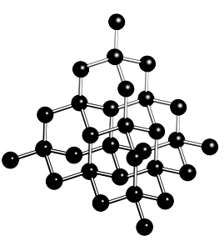
2. 下圖是碳的一種形式的結構圖。

(a) 在週期表中，碳屬於哪一族 ?
(b) (i) 上圖顯示了哪一類型的結構 ?
(ii) 根據碳的結構，指出它的一種用途。
(c) (i) 這種形式的碳可溶於水嗎?解釋你的答案。
(ii) 這種形式的碳可導電嗎?解釋你的答案。
(d) 說出另一種形式的碳的名稱。
(e) 把碳在過量的氧中燃燒，會生成一種化合物。
(i) 說出該化合物的名稱。建議一個化學試驗，以鑑別該化合物。
(ii) 該化合物的熔點和碳的有甚麼分別?試加以解釋

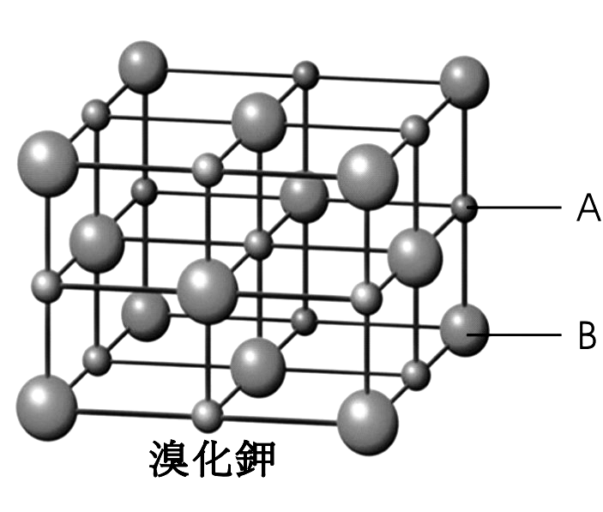
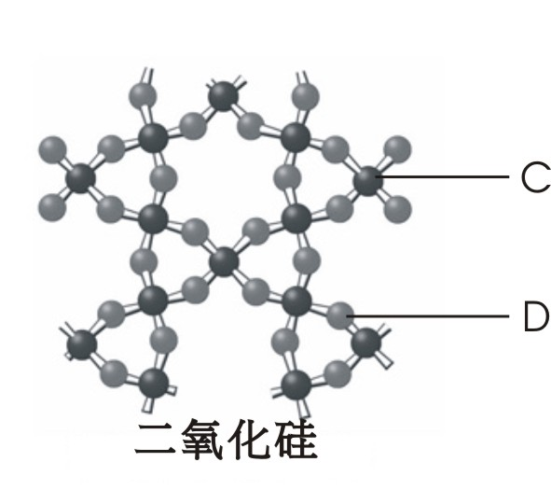
3.

上圖展示在常溫下兩種物質的部分結構。
(a) 識別粒子A、B、C和D。
(b) 這兩種物質中分別存在著甚麼類型的化學鍵 ?
(c) 繪出溴化鉀的電子結構圖(只須顯示最外層的電子)。
(d) (i) 指出這兩種物質的一種相似性質。
解釋你的答案。
(ii) 說出這兩種物質在性質上的一種分別。

4. (a) 完成下表。
元素 | 原子序 | 質量數 | 中子數目 | 原子的電子排佈
A | 6 | 12
B |  | 13 | 7
C |  |  | 12 | 2,8,2
D |  | 35 |  | 2,8,7
E |  | 88 |  | 2,8,18,8,2
(b) 把上表的元素分類為金屬和非金屬。
(c) (i) 在週期表中，以上哪兩種元素屬於同一族？
(ii) 該族的名稱是甚麼？
(iii) 這兩種元素中，哪一種與水的反應較為劇烈？
(d) 上表中，哪兩種元素是同位素？
(e) 元素D可分別與元素A和C生成化合物X和Y。
(i) 試繪出化合物X和Y的電子結構圖(只須顯示最外層的電子)。
(ii) 解釋哪種化合物的熔點較低。

第9章（物質的結構）補充練習答案

甲部：選擇題

No. 1-10 | C | D | B | A | C | B | C | D | A | A
No. 11-20 | B | A | C | A | B | C | D | A | B | B
No. 21-26 | B | D | B | D | D | A

乙部：長問答
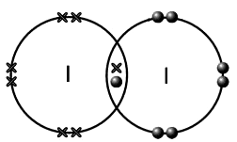
1. (a) 碘：

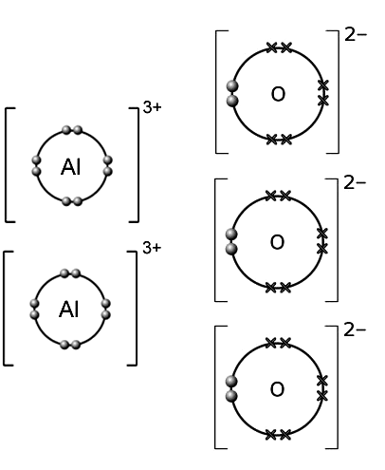
氧化鋁：

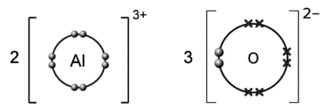

或

(b) A：碘 B：鑽石
(c)
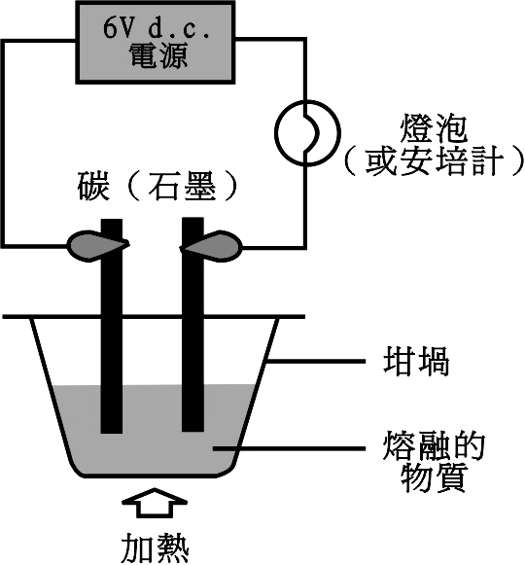

2. (a) 第IV族
(b) (i) 巨型共價結構 (ii) 作為玻璃切割工具
(c) (i) 這種形式的碳是不溶於水的。
碳原子是以強大的共價鍵互相連結，要分開它們十分困難。
(ii) 這種形式的碳沒有可自由游動的離子或電子，所以不能導電。
(d) 石墨
(e) (i) 該化合物是二氧化碳。
它可把石灰水變成乳白色。
(ii) 碳的熔點比二氧化碳的高。
有巨型共價結構，碳原子之間以強大的共價鍵互相連結。
二氧化碳具有簡單分子結構，二氧化碳分子只藉微弱的范德華引力互相連結。
需要較多能量去破壞碳原子之間強大的共價鍵，所以碳的熔點較高。
3. (a) A ：鉀離子 B ：溴離子 C ：硅原子

(b) 溴化鉀：離子鍵 二氧化硅：共價鍵
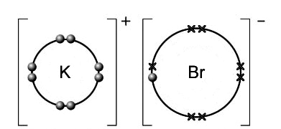
(c)

(d) (i) 它們都具有高熔點。
溴化鉀具有巨型離子結構，離子藉強大的離子鍵互相連結。
二氧化硅具有巨型共價結構，原子藉強大的共價鍵互相連結。
(ii) 溴化鉀可溶於水，但二氧化硅不溶於水。
或，溴化鉀在熔融狀態下可導電，但二氧化硅則不能。

4. (a)
元素 | 原子序 | 質量數 | 中子數目 | 原子的電子排佈
A | 6 | 12 | 6 | 2,4
B | 6 | 13 | 7 | 2,4
C | 12 | 24 | 12 | 2,8,2
D | 17 | 35 | 18 | 2,8,7
E | 38 | 88 | 50 | 2,8,18,8,2

(b) 金屬：C、E 非金屬：A、B、D
(c) (i) C、E (ii) 鹼土金屬 (iii) E
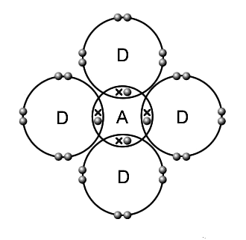
(d) A和B
(e) (i) 化合物X：

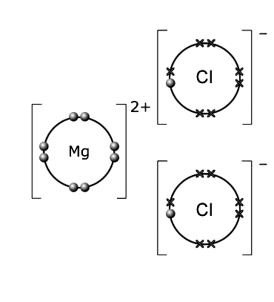
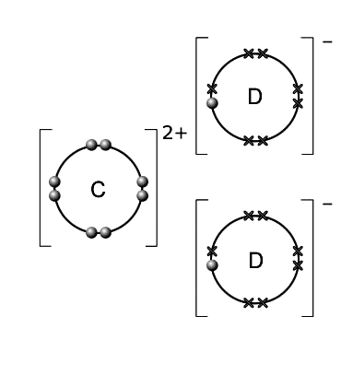
化合物Y：

或

(ii) 化合物X具有簡單分子結構，分子只藉微弱的范德華引力互相吸引。
化合物Y是一種離子化合物，具巨型離子結構。它的離子藉強大的靜電吸引力(離子鍵)連結在一起。
需要更多能量去破壞化合物Y離子之間強大的靜電吸引力，所以化合物Y的熔點較高。

